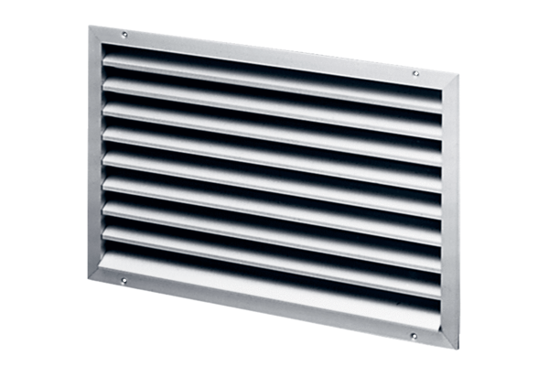Venkovní mřížky LAP 25Obsah dodávky: 1 kusSortiment: D
Typové číslo: 0151.0251Výrobce: MAICO

